Об утверждении регламентов государственных услуг в области здравоохранения
Утративший силу
Постановление акимата Жамбылской области от 22 августа 2019 года № 175. Зарегистрировано Департаментом юстиции Жамбылской области 26 августа 2019 года № 4318. Утратило силу постановлением акимата Жамбылской области от 5 февраля 2021 года № 36
Сноска. Утратило силу постановлением акимата Жамбылской области от 05.02.2021 № 36 (вводится в действие по истечении десяти календарных дней после дня его первого официального опубликования).
Примечание РЦПИ.
В тексте документа сохранена пунктуация и орфография оригинала.
В соответствии с Законом Республики Казахстан от 23 января 2001 года "О местном государственном управлении и самоуправлении в Республике Казахстан" и Законом Республики Казахстан от 15 апреля 2013 года "О государственных услугах" акимат Жамбылской области ПОСТАНОВЛЯЕТ:
1. Утвердить прилагаемые:
1) регламент государственной услуги "Прикрепление к медицинской организации, оказывающей первичную медико-санитарную помощь", согласно приложению 1 к настоящему постановлению;
2) регламент государственной услуги "Выдача справки с противотуберкулезной организации", согласно приложению 2 к настоящему постановлению;
3) регламент государственной услуги "Выдача справки с психоневрологической организации", согласно приложению 3 к настоящему постановлению;
4) регламент государственной услуги "Выдача справки с наркологической организации", согласно приложению 4 к настоящему постановлению;
5) регламент государственной услуги "Выдача листа о временной нетрудоспособности", согласно приложению 5 к настоящему постановлению;
6) регламент государственной услуги "Выдача справки о временной нетрудоспособности", согласно приложению 6 к настоящему постановлению;
7) регламент государственной услуги "Оказание скорой медицинской помощи", согласно приложению 7 к настоящему постановлению;
8) регламент государственной услуги "Выдача направления пациентам на госпитализацию в стационар в рамках гарантированного объема бесплатной медицинской помощи через портал Бюро госпитализации", согласно приложению 8 к настоящему постановлению;
9) регламент государственной услуги "Выдача справки о допуске к управлению транспортным средством", согласно приложению 9 к настоящему постановлению.
2. Признать утратившими силу некоторые постановления акимата Жамбылской области согласно приложению 10 к настоящему постановлению.
3. Коммунальному государственному учреждению "Управление здравоохранения акимата Жамбылской области" в установленном законодательством порядке обеспечить:
1) государственную регистрацию настоящего постановления в органах юстиции;
2) в течение десяти календарных дней после государственной регистрации настоящего постановления его направление на официальное опубликование;
3) размещение настоящего постановления на интернет-ресурсе акимата Жамбылской области;
4) принятие иных мер, вытекающих из настоящего постановления.
4. Контроль за исполнением настоящего постановления возложить на заместителя акима области Е. Дауылбаева.
5. Настоящее постановление вступает в силу со дня государственной регистрации в органах юстиции и вводится в действие по истечении десяти календарных дней после дня его первого официального опубликования.
Аким области | А. Мырзахметов
Приложение 1 к постановлению
акимата Жамбылской области
от "___" ________ 2019 года №___
Регламент государственной услуги
"Прикрепление к медицинской организации, оказывающей первичную медико-санитарную помощь"
1. Общие положения
1. Государственная услуга "Прикрепление к медицинской организации, оказывающей первичную медико-санитарную помощь" (далее – государственная услуга) оказывается медицинскими организациями Жамбылской области, оказывающими первичную медико-санитарную помощь (далее – услугодатель) в соответствии со стандартом государственной услуги "Прикрепление к медицинской организации, оказывающей первичную медико-санитарную помощь" (далее - стандарт), утвержденным приказом Министра здравоохранения и социального развития Республики Казахстан от 27 апреля 2015 года № 272 "Об утверждении стандартов государственных услуг в области здравоохранения" (зарегистрировано в Реестре государственной регистрации нормативных правовых актов за № 11304).
2. Прием заявлений и выдача результатов оказания государственной услуги осуществляется через веб-портал "электронного правительства" (далее - портал).
Форма оказания государственной услуги: электронная (полностью автоматизированная).
3. Результат государственной услуги – уведомление (талон) о прикреплении в бумажном виде (в произвольной форме) или в форме электронного документа, подписанной электронной цифровой подписью услугодателя, согласно приложению к стандарту.
2. Описание порядка действий структурных подразделений (работников) услугодателя в процессе оказания государственной услуги
4. Основанием для начала процедуры (действия) по оказанию государственной услуги является документы услугополучателя, необходимые для оказания государственной услуги (далее - документы), указанные в пункте 9 стандарта.
5. Содержание каждой процедуры (действия), входящей в состав процесса оказания государственной услуги, длительность его выполнения:
1) ответственный работник услугодателя проверяет полноту и правильность предоставленных документов услугополучателя и наличие прикрепления в портале "Регистр прикрепленного населения" - время выполнения 10 (десять) минут;
2) ответственный работник услугодателя формирует запрос на прикрепление услугополучателя в портале "Регистр прикрепленного населения" - время выполнения 20 (двадцать) минут;
3) ответственный работник услугодателяпредоставляет услугополучателю результат государственной услуги – в течении одного рабочего дня с момента подачи заявления.
6. Результат процедуры (действия) по оказанию государственной услуги, который служит основанием для начала выполнения следующей процедуры (действия):
1) прием и проверка документовуслугополучателя ответственным работником и проверка наличия прикрепления в портале "Регистр прикрепленного населения";
2) формирование запроса на прикрепление в портале "Регистр прикрепленного населения";
3) выдача результата государственной услуги.
3. Описание порядка взаимодействия структурных подразделений (сотрудников) услугодателя в процессе оказания государственной услуги
7. Перечень структурных подразделений (работников) услугодателя, которые участвуют в процессе оказания государственной услуги:
ответственный работник услугодателя.
8. Описание последовательности процедур (действий) между структурными подразделениями (работниками) с указанием длительности каждой процедуры (действия) приведены в "Справочнике бизнес-процессов оказания государственной услуги", согласно приложению к настоящему регламенту.
4. Описание порядка взаимодействия информационных систем в процессе оказания государственной услуги
9. Описание порядка обращения и последовательности процедур (действий) услугодателя и услугополучателя при оказании государственной услуги через портал:
1) авторизация услугополучателя на портале, выбор и запрос государственной услуги - 10 (десять) минут;
2) формирует сообщение об отказе в связи с имеющимися нарушениями вданных услугополучателя - 20 (двадцать) секунд;
3) на портале обрабатывается запрос и направляется в информационную систему услугодателя. Производится проверка (обработка) услугодателем соответствия электронного документа (запроса) основаниям для оказания государственной услуги, при имеющихся нарушениях выдается справка с мотивированным отказом - 20 (двадцать) минут;
4) выдача уведомления (талон) о прикреплении в бумажном виде (в произвольной форме) или в форме электронного документа, подписанной электронной цифровой подписью услугодателя, согласно приложению к стандарту.
10. Описание порядка обращения и последовательности процедур (действий) услугодателя и услугополучателя при оказании государственной услуги через веб-портал "электронного правительства" с приложением диаграммы функционального взаимодействия информационных систем, задействованных в оказании государственной услуги, в графической форме согласно приложению 1 к настоящему регламенту:
1) услугополучатель осуществляет регистрацию на портал "электронного правительства" с помощью индивидуального идентификационного номера и пароля (осуществляется для незарегистрированныхуслугополучателей на портал "электронного правительства");
2) процесс 1 – ввод услугополучателем индивидуального идентификационного номера и пароля (процесс авторизации) на портал "электронного правительства" для получения государственной услуги;
3) условие 1 – проверка на портале "электронного правительства" подлинности данных о зарегистрированном услугополучателе через индивидуальный идентификационный номер и пароль;
4) процесс 2 – формирование портала "электронного правительства" сообщения об отказе в авторизации в связи с имеющимися нарушениями в данных услугополучателя;
5) процесс 3 – выбор услугополучателем государственной услуги, указанной в настоящем регламенте, вывод на экран формы запроса для оказания услуги и заполнение услугополучателем формы (ввод данных) с учетом ее структуры и форматных требований, а также выбор получателем регистрационного свидетельства электронной цифровой подписи для удостоверения (подписания) запроса;
6) условие 2 – проверка на портале "электронного правительства" срока действия регистрационного свидетельства электронной цифровой подписи и отсутствия в списке отозванных (аннулированных) регистрационных свидетельств, а также соответствия идентификационных данных (между индивидуальным идентификационным номером/бизнес-идентификационным номером, указанным в запросе, и индивидуальным идентификационным номером/бизнес-идентификационным номером, указанным в регистрационном свидетельстве электронной цифровой подписи);
7) процесс 4 – формирование сообщения об отказе в запрашиваемой государственной услуге в связи с не подтверждением подлинности электронной цифровой подписи услугополучателя;
8) процесс 5 – удостоверение запроса для оказания государственной услуги посредством электронной цифровой подписи услугополучателя и направление электронного документа (запроса) через шлюз "электронного правительства" в автоматизированном рабочем месте услугодателя для обработки услугодателем;
9) процесс 6 – регистрация электронного документа в автоматизированном рабочем месте услугодателя;
10) условие 3 – проверка (обработка) услугодателем соответствия электронного документа (запроса) для оказания государственной услуги;
11) процесс 7 - формирование сообщения об отказе в запрашиваемой государственной услуге в связи с имеющимися нарушениями;
12) процесс 8 – получение услугополучателем результата государственной услуги (выдача справки (талона) о прикреплении в форме электронного документа), сформированной автоматизированным рабочим местом услугодателя. Электронный документ формируется с использованием электронной цифровой подписи уполномоченного лица услугодателя.
11. Подробное описание последовательности процедур (действий), взаимодействий структурных подразделений (работников) услугодателя в процессе оказания государственной услуги и порядка использования информационных систем в процессе оказания государственной услуги отражается в справочнике бизнес-процессов оказания государственной услуги согласно приложению 2 к настоящему регламенту. Справочник бизнес-процессов оказания государственной услуги размещается на официальном сайте акимата Жамбылской области zhambyl.gov.kz и на интернет – ресурсе коммунального государственного учреждения "Управление здравоохранения акимата Жамбылской области" -http://densaulyk.zhambyl.gov.kz.
Приложение 1 к регламенту
государственной услуги
"Прикрепление к медицинской
организации, оказывающей
первичную медико-санитарную помощь"
Диаграмма функционального взаимодействия при оказании государственной услуги через портал "электронного правительства"

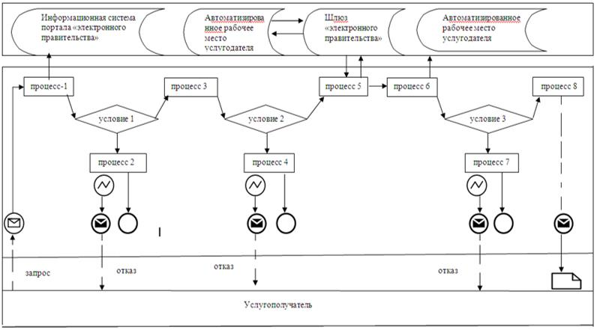

Условные обозначения:

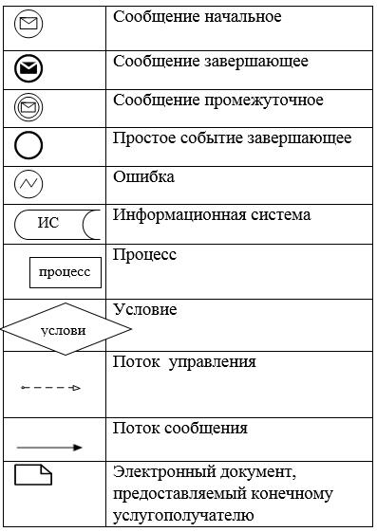

Приложение 2 к регламенту
государственной услуги
"Прикрепление к медицинской
организации, оказывающей
первичную медико-санитарную помощь"
Справочник бизнес-процессов оказания государственной услуги
"Прикрепление к медицинской организации, оказывающей первичную медико-санитарную помощь"
А. При оказании государственной услуги через услугодателя

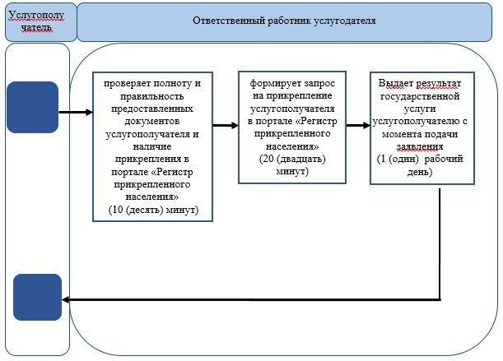

Условные знаки:

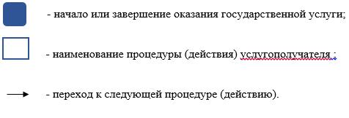

Справочник бизнес-процессов оказания государственной услуги
"Прикрепление к медицинской организации, оказывающей первичную медико-санитарную помощь"
Б. При оказании государственной услуги через портал

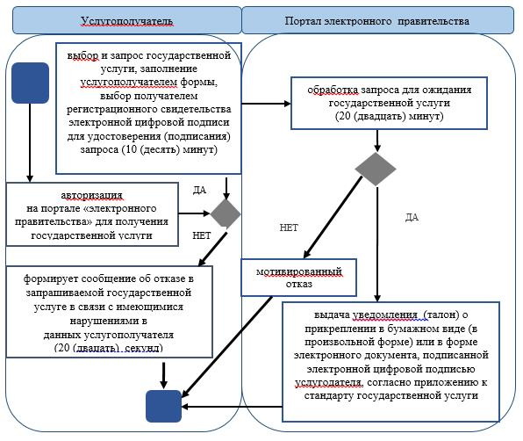

Условные знаки:

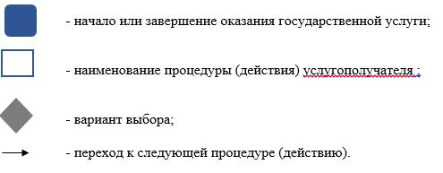

Приложение 2 к постановлению
акимата Жамбылской области
от ___ _______ 2019 года № ___
Регламент государственной услуги
"Выдача справки с противотуберкулезной организации"
1. Общие положения
1. Государственная услуга "Выдача справки с противотуберкулезной организации" (далее – государственная услуга) оказывается организациями здравоохранения Жамбылской области (далее – услугодатель) в соответствии со стандартом государственной услуги "Выдача справки с противотуберкулезной организации" (далее - стандарт), утвержденным приказом Министра здравоохранения и социального развития Республики Казахстан от 27 апреля 2015 года № 272 "Об утверждении стандартов государственных услуг в области здравоохранения" (зарегистрирован в Реестре государственной регистрации нормативных правовых актов № 11304).
2. Прием заявления с перечнем документов, необходимых для оказания государственной услуги и выдача результата оказанной государственной услуги осуществляется через веб-портал "электронного правительства" (далее – портал).
Форма оказания государственной услуги: электронная (полностью автоматизированная).
3. Результат оказания государственной услуги – справка о состоянии/не состоянии на диспансерном учете, согласно приложению 1 к стандарту, в форме электронного документа.
Справка выдается после проверки в базе данных "Национальный регистр больных туберкулезом".
Срок действия справки – 10 календарных дней.
2. Описание порядка действий структурных подразделений (работников) услугодателя в процессе оказания государственной услуги
4. Основанием для начала процедуры (действия) по оказанию государственной услуги является документы услугополучателя, необходимые для оказания государственной услуги (далее - документы), указанные в пункте 9 стандарта.
5. Содержание каждой процедуры (действия), входящей в состав процесса оказания государственной услуги, длительность его выполнения:
1) ответственный работник услугодателя осуществляет прием документов, проводит идентификацию личности по данным удостоверения личности и проверку на наличие в базе данных "Национальный регистр больных туберкулезом". Данные услугополучателя регистрируются в журнале регистрации, выдается бланк справки и направляется к врачу-фтизиатру – время исполнения 20 (двадцать) минут;
2) врач-фтизиатр проводит осмотр рентген или флюорографического снимка, заверяет бланк справки подписью и личной врачебной печатью – время исполнения 20 (двадцать) минут;
3) руководство услугодателя проводит идентификацию подлинности подписи и личной врачебной печати врача-фтизиатра, затем предоставляет справку, заверенную подписью руководства услугодателя и печатью услугодателя – время исполнения 20 (двадцать) минут.
6. Результат процедуры (действия) по оказанию государственной услуги, который служит основанием для начала выполнения следующей процедуры (действия):
1) регистрация данных услугополучателя в журнале регистрации ответственным работником услугодателя и выдача бланка справки услугополучателю;
2) подпись бланка справки и проставление личной врачебной печати врача-фтизиатра;
3) подпись бланка справки руководством и проставление печати услугодателя.
3. Описание порядка взаимодействия структурных подразделений (работников) услугодателя в процессе оказания государственной услуги
7. Перечень структурных подразделений (работников) услугодателя, которые участвуют в процессе оказания государственной услуги:
1) ответственный работник услугодателя;
2) врач-фтизиатр;
3) руководство услугодателя.
8. Описание последовательности процедур (действий) между структурными подразделениями услугодателя:
1) ответственный работник услугодателя осуществляет прием документов, проводит идентификацию личности по данным удостоверения личности и проверку на наличие в базе данных "Национальный регистр больных туберкулезом". Данные услугополучателя регистрируются в журнале регистрации, выдается бланк справки и направляется к врачу-фтизиатру – время исполнения 20 (двадцать) минут;
2) врач-фтизиатр проводит осмотр рентген или флюорографического снимка, заверяет бланк справки подписью и личной врачебной печатью – время исполнения 20 (двадцать) минут;
3) руководство идентификацию подлинности подписи и личной врачебной печати врача-фтизиатра, затем предоставляет справку, заверенную подписью руководства услугодателя и печатью услугодателя – время исполнения 20 (двадцать) минут.
9. Подробное описание последовательности процедур (действий), взаимодействий структурных подразделений (работников) услугодателя в процессе оказания государственной услуги отражается в справочнике бизнес-процессов оказания государственной услуги согласно приложению к настоящему регламенту. Справочник бизнес-процессов оказания государственной услуги размещается на официальном сайте акимата Жамбылской области zhambyl.gov.kz и на интернет – ресурсе коммунального государственного учреждения "Управление здравоохранения акимата Жамбылской области" -http://densaulyk.zhambyl.gov.kz.
Приложение к регламенту
государственной услуги
"Выдача справки
с противотуберкулезной
организации"
Справочник бизнес-процессов оказания государственной услуги
"Выдача справки с противотуберкулезной организации"

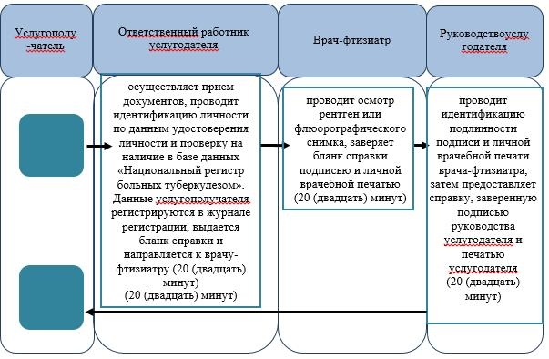

Условные знаки:

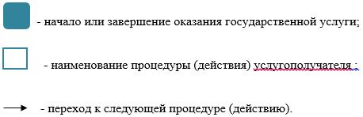

Приложение 3 к постановлению
акимата Жамбылской области
от ___ _______ 2019 года № ___
Регламент государственной услуги
"Выдача справки с психоневрологической организации"
1. Общие положения
1. Государственная услуга "Выдача справки с психоневрологической организации" (далее – государственная услуга) оказывается организациями здравоохранения Жамбылской области (далее – услугодатель) в соответствии со стандартом государственной услуги "Выдача справки с психоневрологической организации" (далее - стандарт), утвержденным приказом Министра здравоохранения и социального развития Республики Казахстан от 27 апреля 2015 года № 272 "Об утверждении стандартов государственных услуг в области здравоохранения" (зарегистрирован в Реестре государственной регистрации нормативных правовых актов № 11304).
Прием заявлений и выдача результата оказания государственной услуги осуществляется через:
1) Некоммерческое акционерное общество "Государственная корпорация "Правительство для граждан" (далее-Государственная корпорация);
2) веб-портал "электронного правительства" www.egov.kz (далее-портал).
2. Форма оказания государственной услуги: электронная и (или) бумажная.
3. Результат оказания государственной услуги: справка о состоянии/не состоянии на диспансерном учете, согласно приложению 1 к стандарту, в форме электронного документа выданная после проверки данных в информационной системе "Регистр психических больных".
2. Описание порядка действий структурных подразделений (работников) услугодателя в процессе оказания государственной услуги
4. Основанием для начала процедуры (действия) по оказанию государственной услуги является документы услугополучателя, необходимые для оказания государственной услуги (далее - документы), указанные в пункте 9 стандарта.
5. Содержание каждой процедуры (действия), входящей в состав процесса оказания государственной услуги, длительность его выполнения:
1) медицинский регистратор производит прием документов, проверку наличия прикрепления в районе обслуживания услугодателя согласно регистру прикрепленного населения, регистрирует в журнале согласно приложению 2 к стандарту, выдает бланк справки согласно приложению 1 к стандарту подписанный медицинским регистратором и направляет к врачу-наркологу – время исполнения 15 (пятнадцать) минут;
2) врач-нарколог проводит медицинский осмотр, заверяет бланк справки подписью и личной печатью – время исполнения 2 (два) часа;
3) руководство услугодателя проводит идентификацию подлинности подписи медицинского регистратора и врача-нарколога, личной печати врача-нарколога, затем предоставляет справку, заверенную подписью руководства услугодателя и печатью услугодателя с последующей выдачей услугополучателю - время исполнения 15 (пятнадцать) минут.
6. Результат процедуры (действия) по оказанию государственной услуги, который служит основанием для начала выполнения следующей процедуры (действия):
1) регистрация данных услугополучателя в журнале регистрации медицинским регистратором и выдача бланка справки услугополучателю;
2) подпись бланка справки и проставление личной врачебной печати врача-нарколога;
3) подпись бланка справки руководством и проставление печати услугодателя.
3. Описание порядка взаимодействия структурных подразделений (работников) услугодателя в процессе оказания государственной услуги
7. Перечень структурных подразделений (работников) услугодателя, которые участвуют в процессе оказания государственной услуги:
1) медицинский регистратор;
2) врач-нарколог;
3) руководство услугодателя.
8. Описание последовательности процедур (действий) между структурными подразделениями (работниками) с указаниями длительности каждой процедуры (действия):
1) медицинский регистратор производит прием документов, проверку наличия прикрепления в районе обслуживания услугодателя согласно регистру прикрепленного населения, регистрирует в журнале согласно приложению 2 к стандарту, выдает бланк справки согласно приложению 1 к стандарту подписанный медицинским регистратором и направляет к врачу-наркологу – время исполнения 15 (пятнадцать) минут;
2) врач-нарколог проводит медицинский осмотр, заверяет бланк справки подписью и личной печатью – время исполнения 2 (два) часа;
3) руководство услугодателя проводит идентификацию подлинности подписи медицинского регистратора и врача-нарколога, личной печати врача-нарколога, затем предоставляет справку заверенную подписью руководства услугодателя и печатью услугодателя с последующей выдачей услугополучателю - время исполнения 15 (пятнадцать) минут.
4. Описание порядка взаимодействия с Государственной корпорацией и (или) иными услугодателями в процессе оказания государственной услуги
9. Описание порядка обращения в Государственную корпорацию, длительность обработки запроса услугополучателя:
1) медицинский регистратор производит прием документов, проверку наличия прикрепления в районе обслуживания услугодателя согласно регистру прикрепленного населения, регистрирует в журнале согласно приложению 2 к стандарту, выдает бланк справки согласно приложению 1 к стандарту подписанный медицинским регистратором и направляет к врачу-наркологу – время исполнения 15 (пятнадцать) минут;
2) врач-нарколог проводит медицинский осмотр, заверяет справку подписью, личной печатью и печатью услугодателя, с последующей выдачей услугополучателю – время исполнения 30 (тридцать) минут.
10. Описание процесса получения результата оказания государственной услуги через Государственную корпорацию, его длительность отражается в справочнике бизнес-процессов оказания государственной услуги согласно приложению к настоящему регламенту. Регламент государственной услуги размещен на официальном сайте акимата Жамбылской области http://zhambyl.gov.kz и на интернет – ресурсе Управления здравоохранения акимата Жамбылской области - http://densaulyk.zhambyl.gov.kz.
Приложение к регламенту
государственной услуги
"Выдача справки
с психоневрологической
организации"
Справочник бизнес-процессов оказания государственной услуги
"Выдача справки с психоневрологической организации"
А. При оказании государственной услуги через услугодателя

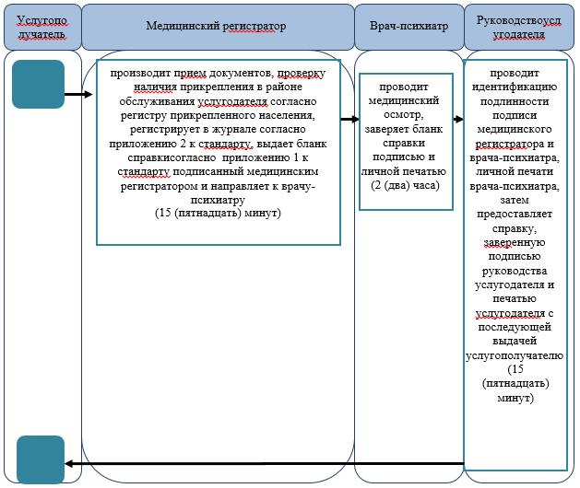

Условные знаки:

Справочник бизнес-процессов оказания государственной услуги
"Выдача справки с психоневрологической организации"
Б. При оказании государственной услуги через Государственную корпорацию

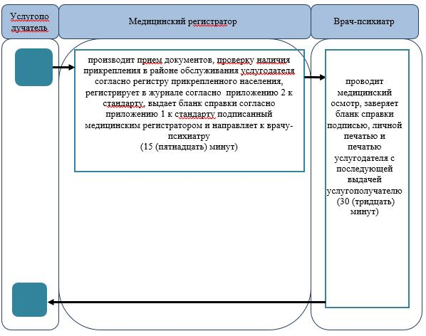

Условные знаки:

Приложение 4 к постановлению
акимата Жамбылской области
от ___ _______ 2019 года № ___
Регламент государственной услуги
"Выдача справки с наркологической организации"
1. Общие положения
1. Государственная услуга "Выдача справки с наркологической организации" (далее – государственная услуга) оказывается организациями здравоохранения Жамбылской области (далее – услугодатель) в соответствии со стандартом государственной услуги "Выдача справки с наркологической организации" (далее - стандарт), утвержденным приказом Министра здравоохранения и социального развития Республики Казахстан от 27 апреля 2015 года № 272 "Об утверждении стандартов государственных услуг в области здравоохранения" (зарегистрирован в Реестре государственной регистрации нормативных правовых актов № 11304).
Прием заявлений и выдача результата оказания государственной услуги осуществляется через:
1) Некоммерческое акционерное общество "Государственная корпорация "Правительство для граждан" (далее – Государственная корпорация);
2) веб-портал "электронного правительства" www.egov.kz (далее-портал).
2. Форма оказания государственной услуги: электронная (частично автоматизированная) и (или) бумажная.
3. Результат оказания государственной услуги: справка о состоянии/не состоянии на диспансерном учете, согласно приложению 1 к стандарту, в форме электронного документа выданная после проверки в информационной системе "Регистр наркологических больных".
2. Описание порядка действий структурных подразделений (работников) услугодателя в процессе оказания государственной услуги
4. Основанием для начала процедуры (действия) по оказанию государственной услуги является документы услугополучателя, необходимые для оказания государственной услуги (далее - документы), указанные в пункте 9 стандарта.
5. Содержание каждой процедуры (действия), входящей в состав процесса оказания государственной услуги, длительность его выполнения:
1) медицинский регистратор производит прием документов, проверку наличия прикрепления в районе обслуживания услугодателя согласно регистру прикрепленного населения, регистрирует в журнале согласно приложению 2 к стандарту, выдает бланк справки согласно приложению 1 к стандарту подписанный медицинским регистратором и направляет к врачу-наркологу – время исполнения 15 (пятнадцать) минут;
2) врач-нарколог проводит медицинский осмотр, заверяет бланк справки подписью и личной печатью – время исполнения 2 (два) часа;
3) руководство услугодателя проводит идентификацию подлинности подписи медицинского регистратора и врача-нарколога, личной печати врача-нарколога, затем предоставляет справку, заверенную подписью руководства услугодателя и печатью услугодателя с последующей выдачей услугополучателю - время исполнения 15 (пятнадцать) минут.
6. Результат процедуры (действия) по оказанию государственной услуги, который служит основанием для начала выполнения следующей процедуры (действия):
1) регистрация данных услугополучателя в журнале регистрации медицинским регистратором и выдача бланка справки услугополучателю;
2) подпись бланка справки и проставление личной врачебной печати врача-нарколога;
3) подпись бланка справки руководством и проставление печати услугодателя.
3. Описание порядка взаимодействия структурных подразделений (работников) услугодателя в процессе оказания государственной услуги
7. Перечень структурных подразделений (работников) услугодателя, которые участвуют в процессе оказания государственной услуги:
1) медицинский регистратор;
2) врач-нарколог;
3) руководство услугодателя.
8. Описание последовательности процедур (действий) между структурными подразделениями (работниками) с указаниями длительности каждой процедуры (действия):
1) медицинский регистратор производит прием документов, проверку наличия прикрепления в районе обслуживания услугодателя согласно регистру прикрепленного населения, регистрирует в журнале согласно приложению 2 к стандарту, выдает бланк справки согласно приложению 1 к стандарту подписанный медицинским регистратором и направляет к врачу-наркологу – время исполнения 15 (пятнадцать) минут;
2) врач-нарколог проводит медицинский осмотр, заверяет бланк справки подписью и личной печатью – время исполнения 2 (два) часа;
3) руководство услугодателя проводит идентификацию подлинности подписи медицинского регистратора и врача-нарколога, личной печати врача-нарколога, затем предоставляет справку заверенную подписью руководства услугодателя и печатью услугодателя с последующей выдачей услугополучателю - время исполнения 15 (пятнадцать) минут.
4. Описание порядка взаимодействия с Государственной корпорацией и (или) иными услугодателями в процессе оказания государственной услуги
9. Описание порядка обращения в Государственную корпорацию, длительность обработки запроса услугополучателя:
1) медицинский регистратор производит прием документов, проверку наличия прикрепления в районе обслуживания услугодателя согласно регистру прикрепленного населения, регистрирует в журнале согласно приложению 2 к стандарту, выдает бланк справки согласно приложению 1 к стандарту подписанный медицинским регистратором и направляет к врачу-наркологу – время исполнения 15 (пятнадцать) минут;
2) врач-нарколог проводит медицинский осмотр, заверяет справку подписью, личной печатью и печатью услугодателя, с последующей выдачей услугополучателю – время исполнения 30 (тридцать) минут.
10. Описание процесса получения результата оказания государственной услуги через Государственную корпорацию, его длительность отражается в справочнике бизнес-процессов оказания государственной услуги согласно приложению к настоящему регламенту. Регламент государственной услуги размещен на официальном сайте акимата Жамбылской области http://zhambyl.gov.kz и на интернет – ресурсе Управления здравоохранения акимата Жамбылской области - http://densaulyk.zhambyl.gov.kz.
Приложение к регламенту
государственной услуги
"Выдача справки
с наркологической организации"
Справочник бизнес-процессов оказания государственной услуги
"Выдача справки с наркологической организации"
А. При оказании государственной услуги через услугодателя

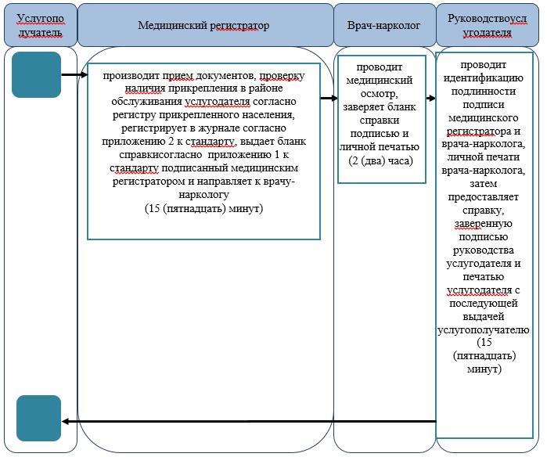

Условные знаки:

Справочник бизнес-процессов оказания государственной услуги
"Выдача справки с наркологической организации"
Б. При оказании государственной услуги через Государственную корпорацию

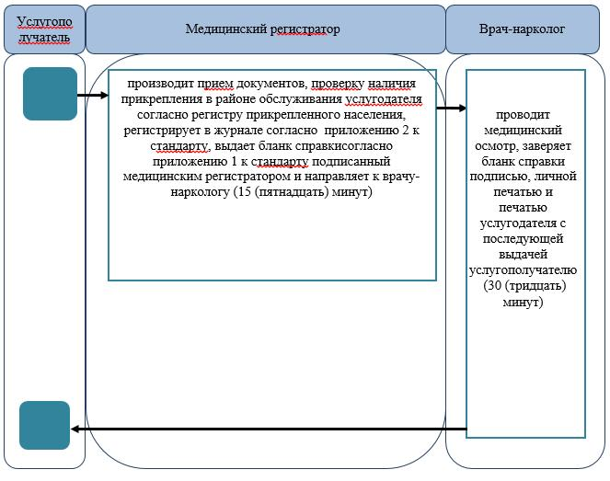

Условные знаки:

Приложение 5 к постановлению
акимата Жамбылской области
от ___ _______ 2019 года № ___
Регламент государственной услуги
"Выдача листа о временной нетрудоспособности"
1. Общие положения
1. Государственная услуга "Выдача листа о временной нетрудоспособности" (далее – государственная услуга) оказывается субъектами здравоохранения Жамбылской области (далее – услугодатель) в соответствии со стандартом государственной услуги "Выдача листа о временной нетрудоспособности" (далее - стандарт), утвержденным приказом Министра здравоохранения и социального развития Республики Казахстан 27 апреля 2015 года № 272 "Об утверждении стандартов государственных услуг в области здравоохранения" (зарегистрирован в Реестре государственной регистрации нормативных правовых актов № 11304).
2. Прием заявлений и выдача результата оказания государственной услуги осуществляется через услугодателя.
Форма оказания государственной услуги – бумажная.
3. Результат оказания государственной услуги – лист о временной нетрудоспособности в соответствии с приказом Министра здравоохранения и социального развития Республики Казахстан от 31 марта 2015 года № 183 "Об утверждении Правил проведения экспертизы временной нетрудоспособности, выдачи листа и справки о временной нетрудоспособности" (зарегистрирован в Реестре государственной регистрации нормативных правовых актов № 10964).
2. Описание порядка действий структурных подразделений (работников) услугодателя в процессе оказания государственной услуги
4. Основанием для начала процедуры (действия) по оказанию государственной услуги является документ услугополучателя, необходимые для оказания государственной услуги (далее - документ), указанный в пункте 9 стандарта.
5. Содержание каждой процедуры (действия), входящей в состав процесса оказания государственной услуги, длительность его выполнения:
1) врач после медицинского осмотра услугополучателя записывает данные о его состояния здоровья в амбулаторной медицинской карте и после признания услугополучателя трудоспособным заполняет строку "Приступить к работе" в бланке листа временной нетрудоспособности прописью (число и месяц) следующим днем и подписывает, направляет к медицинской сестре врачебной консультативной комиссии- время исполнения 15 (пятнадцать) минут;
2) медицинская сестра врачебной консультативной комиссии регистрирует в журнале регистрации листов временной нетрудоспособности, ставит печать "Для временной нетрудоспособности и справок" и выдает услугополучателью - время исполнения 10 (десять) минут;
3) если услугополучатель работает в другом городе, руководство услугодателяставит подпись и печать услугодателя в листе временной нетрудоспособности - время исполнения 5 (пять) минут.
6. Результат процедуры (действия) по оказанию государственной услуги, который служит основанием для начала выполнения следующей процедуры (действия):
1) подписывание врачом листа временной нетрудоспособности;
2) регистрация листа временной нетрудоспособности в журнале медицинской сестрой врачебной консультативной комиссии, проставление печати "Для временной нетрудоспособности и справок";
3) если услугополучатель работает в другом городе, проставлениеруководством подписи и печати услугодателя.
3. Описание порядка взаимодействия структурных подразделений (работников) услугодателя в процессе оказания государственной услуги
7. Перечень структурных подразделений (работников) услугодателя, которые участвуют в процессе оказания государственной услуги:
1) врач;
2) медицинская сестра врачебной консультативной комиссии;
3) руководство услугодателя.
8. Описание последовательности процедур (действий) между структурными подразделениями услугодателя:
1) врач после медицинского осмотра услугополучателя записывает данные о его состояния здоровья в амбулаторной медицинской карте и после признания услугополучателя трудоспособным заполняет строку "Приступить к работе" в бланке листа временной нетрудоспособности прописью (число и месяц) следующим днем и подписывает, направляет к медицинской сестре врачебной консультативной комиссии - время исполнения 15 (пятнадцать) минут;
2) медицинская сестра врачебной консультативной комиссии регистрирует в журнале регистрации листов временной нетрудоспособности, ставит печать "Для временной нетрудоспособности и справок" и выдает услугополучателью - время исполнения 10 (десять) минут;
3) если услугополучатель работает в другом городе, руководство услугодателя ставит подпись и печать услугодателя в листе временной нетрудоспособности - время исполнения 5 (пять) минут.
9. Подробное описание последовательности процедур (действий), взаимодействий структурных подразделений (работников) услугодателя в процессе оказания государственной услуги отражается в справочнике бизнес-процессов оказания государственной услуги согласно приложению к настоящему регламенту. Справочник бизнес-процессов оказания государственной услуги размещается на официальном сайте акимата Жамбылской области zhambyl.gov.kz и на интернет – ресурсе коммунального государственного учреждения "Управление здравоохранения акимата Жамбылской области" -http://densaulyk.zhambyl.gov.kz.
Приложение к регламенту
государственной услуги
"Выдача листа о временной
нетрудоспособности"
Справочник бизнес-процессов оказания государственной услуги
"Выдача листа о временной нетрудоспособности"

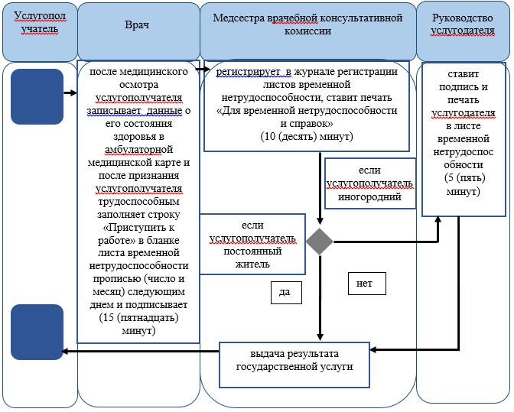

Условные знаки:

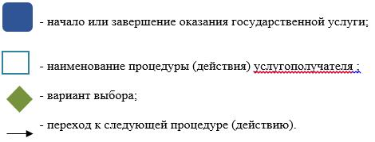

Приложение 6 к постановлению
акимата Жамбылской области
от ___ _______ 2019 года № ___
Регламент государственной услуги
"Выдача справки о временной нетрудоспособности"
1. Общие положения
1. Государственная услуга "Выдача справки о временной нетрудоспособности" (далее – государственная услуга) оказывается cубъектами здравоохранения (далее – услугодатель) в соответствии со стандартом государственной услуги "Выдача справки о временной нетрудоспособности" (далее - стандарт), утвержденным приказом Министра здравоохранения и социального развития Республики Казахстан от 27 апреля 2015 года № 272 "Об утверждении стандартов государственных услуг в области здравоохранения" (зарегистрирован в Реестре государственной регистрации нормативных правовых актов № 11304).
2. Прием заявлений и выдача результата оказания государственной услуги осуществляется через услугодателя.
Форма оказания государственной услуги – бумажная.
3. Результат оказания государственной услуги – выдача справки о временной нетрудоспособности с медицинской организации, оказывающей первичную медико-санитарную помощь в соответствии с приказом Министра здравоохранения и социального развития Республики Казахстан от 31 марта 2015 года № 183 "Об утверждении Правил проведения экспертизы временной нетрудоспособности, выдачи листа и справки о временной нетрудоспособности" (зарегистрирован в Реестре государственной регистрации нормативных правовых актов № 10964).
2. Описание порядка действий структурных подразделений (работников) услугодателя в процессе оказания государственной услуги
4. Основанием для начала процедуры (действия) по оказанию государственной услуги является документ услугополучателя, необходимый для оказания государственной услуги (далее – документ), указанный в пункте 9 стандарта.
5. Содержание каждой процедуры (действия), входящей в состав процесса оказания государственной услуги, длительность его выполнения:
1) врач, после медицинского осмотра и признания услугополучателя трудоспособным, производит запись в амбулаторной карте об общем состоянии и пишет "приступить к работе или к учебе" (число и месяц) следующим днем- время выполнения 20 (двадцать) минут;
2) медицинская сестра врачебной консультативной комиссии, на оснований записи врача в амбулаторной карте услугополучателя, заполняет справку о временной нетрудоспособности, регистрирует в журнале регистраций, ставит печать медицинской организаций и выдает услугополучателю – время выполнения 10 (десять) минут.
6. Результат процедуры (действия) по оказанию государственной услуги, который служит основанием для начала выполнения следующей процедуры (действия):
1) запись врача в амбулаторной карте об общем состоянии и пишет "приступить к работе или к учебе" (число и месяц) следующим днем;
2) проставление печати услугодателяв справке о временной нетрудоспособности медицинской сестрой врачебной консультативной комиссии.
3. Описание порядка взаимодействия структурных подразделений (работников) услугодателя в процессе оказания государственной услуги
7. Перечень структурных подразделений (работников) услугодателя, которые участвуют в процессе оказания государственной услуги:
1) врач;
2) медицинская сестра врачебной консультативной комиссии.
8. Описание последовательности процедур (действий) между структурными подразделениями услугодателя:
1) врач, после медицинского осмотра и признания услугополучателя трудоспособным, производит запись в амбулаторной карте об общем состоянии и пишет "приступить к работе или к учебе" (число и месяц) следующим днем - время выполнения 20 (двадцать) минут;
2) медицинская сестра врачебной консультативной комиссии,наоснований записи врача в амбулаторной карте услугополучателя, заполняет справку о временной нетрудоспособности, регистрирует в журнале регистраций,ставитпечать медицинской организаций и выдает услугополучателю – время выполнения 10 (десять) минут.
9. Подробное описание последовательности процедур (действий), взаимодействий структурных подразделений (работников) услугодателя в процессе оказания государственной услуги отражается в справочнике бизнес-процессов оказания государственной услуги согласно приложению к настоящему регламенту. Справочник бизнес-процессов оказания государственной услуги размещается на официальном сайте акимата Жамбылской области zhambyl.gov.kz и на интернет – ресурсе коммунального государственного учреждения "Управление здравоохранения акимата Жамбылской области" -http://densaulyk.zhambyl.gov.kz.
Приложение к регламенту
государственной услуги
"Выдача справки о временной
нетрудоспособности"
Справочник бизнес-процессов оказания государственной услуги
"Выдача справки о временной нетрудоспособности"

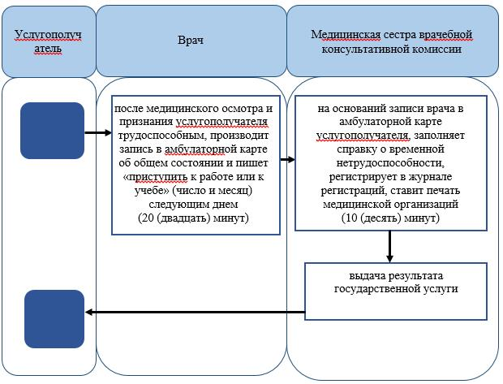

Условные знаки:

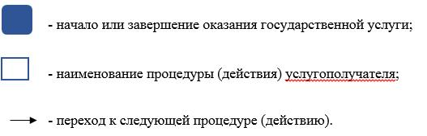

Приложение 7 к постановлению
акимата Жамбылской области
от ___ _______ 2019 года № ___
Регламент государственной услуги
"Оказание скорой медицинской помощи"
1. Общие положения
1. Государственная услуга "Оказание скорой медицинской помощи" (далее - государственная услуга) оказывается субъектами здравоохранения Жамбылской области (далее - услугодатель) в соответствии состандартом государственной услуги "Оказание скорой медицинской помощи", утвержденного приказом Министра здравоохранения и социального развития Республики Казахстан от 27 апреля 2015 года № 272 "Об утверждении стандартов государственных услуг в области здравоохранения" (зарегистрирован в Реестре государственной регистрации нормативных правовых актов № 11304) (далее - Стандарт).
Прием документов и выдача результатов оказания государственной услуги осуществляется через услугодателя.
2. Форма оказания государственной услуги: бумажная.
3. Результат оказания государственной услуги: оказание скорой медицинской помощи (в соответствии с Правилами оказания скорой медицинской помощи, утвержденными приказом Министра здравоохранения Республики Казахстан от 3 июля 2017 года № 450 "Об утверждении Правил оказания скорой медицинской помощи в Республике Казахстан" (зарегистрирован в Реестре государственной регистрации нормативных правовых актов № 15473).
2. Описание порядка действий структурных подразделений (работников) услугодателя в процессе оказания государственной услуги
4. Основанием для начала процедуры (действия) по оказанию государственной услуги является наличие сведений, указанных в пункте 9 Стандарта.
5. Содержание каждой процедуры (действия), входящей в состав процесса оказания государственной услуги, длительность его выполнения и результат процедуры (действия) по оказанию государственной услуги:
1) прием, регистрация документов и направление ответственному исполнителю услугодателя сотрудником канцелярии услугодателя – 5 (пять) минут. Результат - направление ответственному исполнителю услугодателя;
2) рассмотрение документов, оформление результата оказания государственной услуги и направление на подпись руководителю услугодателя ответственным исполнителем услугодателя – в течение 7 (семи) часов. Результат - направление результата оказания государственной услуги на подпись руководителю услугодателя;
3) подписание результата оказания государственной услуги и направление сотруднику канцелярии услугодателя – 30 (тридцать) минут. Результат - направление результата оказания государственной услуги сотруднику канцелярии услугодателя;
4) выдача результата оказания государственной услуги – 5 (пять) минут. Результат - выдача результата оказания государственной услуги.
3. Описание порядка взаимодействия структурных подразделений (работников) услугодателя в процессе оказания государственной услуги
6. Перечень структурных подразделений (работников) услугодателя, которые участвуют в процессе оказания государственной услуги:
1) сотрудник канцелярии услугодателя;
2) ответственный исполнитель услугодателя;
3) руководитель услугодателя.
7. Описание последовательности процедур (действий) между структурными подразделениями (работниками) с указанием длительности каждой процедуры (действия) приведены в приложении настоящего регламента "Справочнике бизнес-процессов оказания государственной услуги".
Приложение к регламенту
государственной услуги
"Оказание скорой медицинской
помощи"
Справочник бизнес-процессов оказания государственной услуги

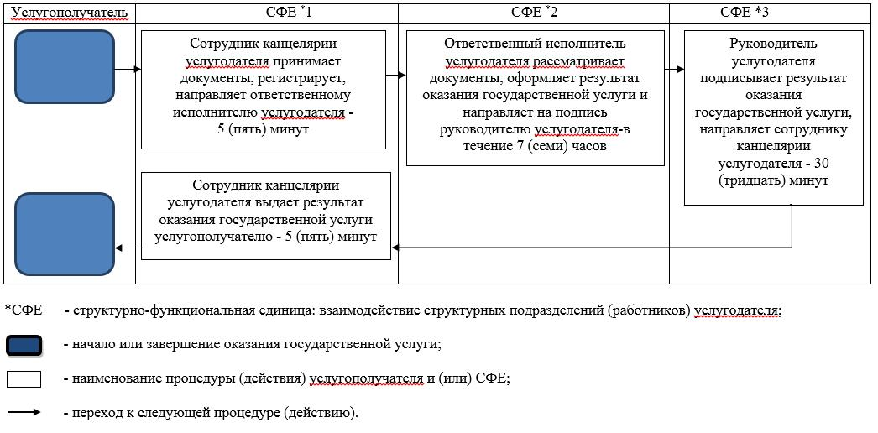

Приложение 8 к постановлению
акимата Жамбылской области
от ___ _______ 2019 года № ___
Регламент государственной услуги
"Выдача направления пациентам на госпитализацию в стационар в рамках гарантированного объема бесплатной медицинской помощи через портал Бюро госпитализации"
1. Общие положения
1. Государственная услуга "Выдача направления пациентам на госпитализацию в стационар в рамках гарантированного объема бесплатной медицинской помощи через портал Бюро госпитализации" (далее - государственная услуга) оказывается субъектами здравоохранения Жамбылской области (далее - услугодатель) в соответствии со стандартом государственной услуги "Выдача направления пациентам на госпитализацию в стационар в рамках гарантированного объема бесплатной медицинской помощи через портал Бюро госпитализации", утвержденного приказом Министра здравоохранения и социального развития Республики Казахстан от 27 апреля 2015 года № 272 "Об утверждении стандартов государственных услуг в области здравоохранения" (зарегистрирован в Реестре государственной регистрации нормативных правовых актов № 11304)) (далее - Стандарт).
Прием документов и выдача результатов оказания государственной услуги осуществляется через услугодателя.
2. Форма оказания государственной услуги: бумажная.
3. Результат оказания государственной услуги: направление на госпитализацию в стационар, выданная по форме 001-3/у, утвержденной приказом исполняющего обязанности Министра здравоохранения Республики Казахстан от 23 ноября 2010 № 907 "Об утверждении форм первичной медицинской документации организаций здравоохранения" (зарегистрирован в Реестре государственной регистрации нормативных правовых актов № 6697).
2. Описание порядка действий структурных подразделений (работников) услугодателя в процессе оказания государственной услуги
4. Основанием для начала процедуры (действия) по оказанию государственной услуги является наличие сведений, указанных в пункте 9 Стандарта.
5. Содержание каждой процедуры (действия), входящей в состав процесса оказания государственной услуги, длительность его выполнения и результат процедуры (действия) по оказанию государственной услуги:
1) прием, регистрация документов и направление ответственному исполнителю услугодателя сотрудником канцелярии услугодателя – 30 (тридцать) минут. Результат - направление ответственному исполнителю услугодателя;
2) рассмотрение документов, оформление результата оказания государственной услуги и направление на подпись руководителю услугодателя ответственным исполнителем услугодателя – в течение 7 (семи) часов(в соответствии с Правилами выдачи направления пациентам на госпитализацию в стационар в рамках гарантированного объема бесплатной медицинской помощи через портал Бюро госпитализации, утвержденными приказом Министра здравоохранения и социального развития Республики Казахстан от 29 сентября 2015 года № 761 "Об утверждении Правил оказания стационарной помощи" (зарегистрирован в Реестре государственной регистрации нормативных правовых актов № 12204). Результат - направление результата оказания государственной услуги на подпись руководителю услугодателя;
3) подписание результата оказания государственной услуги и направление сотруднику канцелярии услугодателя –15 (пятнадцать) минут. Результат - направление результата оказания государственной услуги сотруднику канцелярии услугодателя;
4) выдача результата оказания государственной услуги – 15 (пятнадцать) минут. Результат - выдача результата оказания государственной услуги.
3. Описание порядка взаимодействия структурных подразделений (работников) услугодателя в процессе оказания государственной услуги
6. Перечень структурных подразделений (работников) услугодателя, которые участвуют в процессе оказания государственной услуги:
1) сотрудник канцелярии услугодателя;
2) ответственный исполнитель услугодателя;
3) руководитель услугодателя.
7. Описание последовательности процедур (действий) между структурными подразделениями (работниками) с указанием длительности каждой процедуры (действия) приведены в приложении настоящего регламента "Справочнике бизнес-процессов оказания государственной услуги".
Приложение к регламенту
государственной услуги
"Выдача направления пациентам
на госпитализацию в стационар
в рамках гарантированного объема
бесплатной медицинской помощи
через портал Бюро госпитализации"
Справочник бизнес-процессов оказания государственной услуги

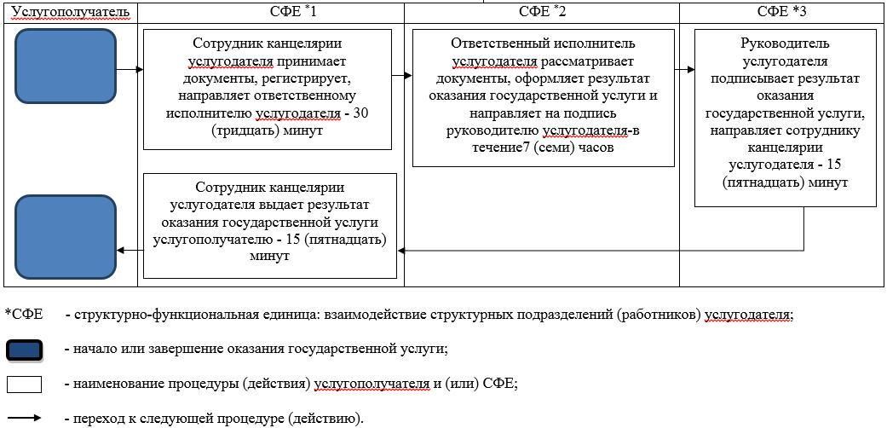

Приложение 9 к постановлению
акимата Жамбылской области
от ___ _______ 2019 года № ___
Регламент государственной услуги
"Выдача справки о допуске к управлению транспортным средством"
1. Общие положения
1. Государственная услуга "Выдача справки о допуске к управлению транспортным средством" (далее - государственная услуга) оказывается медицинскими организациями (далее - услугодатель) в соответствии со стандартом государственной услуги "Выдача справки о допуске к управлению транспортным средством", утвержденного приказом Министра здравоохранения и социального развития Республики Казахстан от 27 апреля 2015 года № 272 "Об утверждении стандартов государственных услуг в области здравоохранения" (зарегистрирован в Реестре государственной регистрации нормативных правовых актов № 11304) (далее - Стандарт).
Прием документов и выдача результатов оказания государственной услуги осуществляется через услугодателя.
2. Форма оказания государственной услуги: бумажная.
3. Результат оказания государственной услуги: медицинская справка одопуске к управлению транспортом, выданная по форме № 083/у, утвержденной приказом исполняющего обязанности Министра здравоохранения Республики Казахстан от 23 ноября 2010 года № 907 "Об утверждении форм первичной медицинской документации организаций здравоохранения" (зарегистрирован в Реестре государственной регистрации нормативных правовых актов № 6697).
2. Описание порядка действий структурных подразделений (работников) услугодателя в процессе оказания государственной услуги
4. Основанием для начала процедуры (действия) по оказанию государственной услуги является наличие сведений, указанных в пункте 9 Стандарта.
5. Содержание каждой процедуры (действия), входящей в состав процесса оказания государственной услуги, длительность его выполнения и результат процедуры (действия) по оказанию государственной услуги:
1) прием, регистрация документов и направление ответственному исполнителю услугодателя сотрудником канцелярии услугодателя – 5 (пять) минут. Результат - направление ответственному исполнителю услугодателя;
2) рассмотрение документов, оформление результата оказания государственной услуги и направление на подпись руководителю услугодателя ответственным исполнителем услугодателя – в течение 7 (семи) часов(в соответствии с Правилами проведения медицинского осмотра лица, претендующего на получение права управления транспортными средствами, повторного медицинского осмотра водителя механических транспортных средств, утвержденными приказом Министра здравоохранения Республики Казахстан от 20 марта 2013 года № 166 "Об утверждении Правил проведения медицинского осмотра лица, претендующего на получение права управления транспортными средствами, повторного медицинского осмотра водителя механических транспортных средств" (зарегистрирован в Реестре государственной регистрации нормативных правовых актов № 8437). Результат - направление результата оказания государственной услуги на подпись руководителю услугодателя;
3) подписание результата оказания государственной услуги и направление сотруднику канцелярии услугодателя – 30 (тридцать) минут. Результат - направление результата оказания государственной услуги сотруднику канцелярии услугодателя;
4) выдача результата оказания государственной услуги – до 5 (пяти) минут. Результат - выдача результата оказания государственной услуги.
3. Описание порядка взаимодействия структурных подразделений (работников) услугодателя в процессе оказания государственной услуги
6. Перечень структурных подразделений (работников) услугодателя, которые участвуют в процессе оказания государственной услуги:
1) сотрудник канцелярии услугодателя;
2) ответственный исполнитель услугодателя;
3) руководитель услугодателя.
7. Описание последовательности процедур (действий) между структурными подразделениями (работниками) с указанием длительности каждой процедуры (действия) приведены в приложении настоящего регламента "Справочнике бизнес-процессов оказания государственной услуги".
Приложение к регламенту
государственной услуги
"Выдача справки о допуске
к управлению транспортным
средством"
Справочник бизнес-процессов оказания государственной услуги

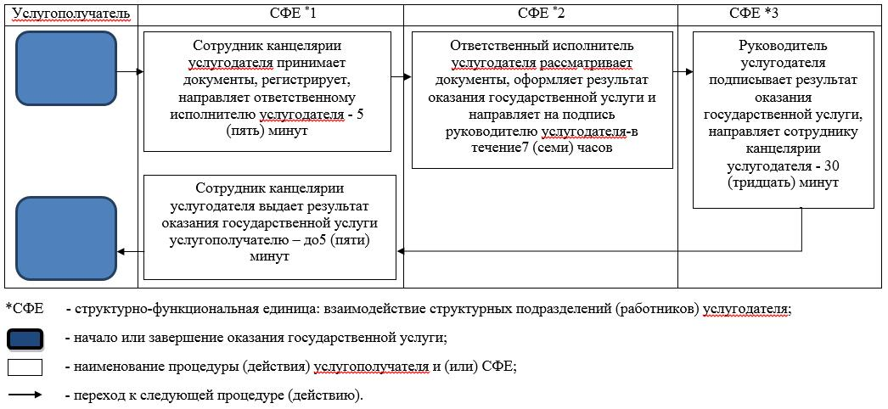

Приложение 10 к постановлению
акимата Жамбылской области
от ___ _______ 2019 года № ___
Перечень некоторых решений акимата Жамбылской области утративших силу
1. Подпункты 3), 5), 10) и 11) пункта 1 постановления акимата Жамбылской области от 10 августа 2015 года № 193 "Об утверждении регламентов государственных услуг в области здравоохранения" (зарегистрирован в Реестре государственной регистрации нормативных правовых актов № 2765, опубликован в газете "Знамя труда" от 24 сентября 2015 года).
2. Постановление акимата Жамбылской области от 18 апреля 2016 года № 131 "Об утверждении регламентов государственных услуг в области здравоохранения" (зарегистрирован в Реестре государственной регистрации нормативных правовых актов № 3074, опубликовано в информационно-правовой системе "Әділет" от 2 июня 2016 года).
3. Постановление акимата Жамбылской области от 29 декабря 2017 года № 293 "Об утверждении регламента государственной услуги "Определение соответствия (несоответствия) потенциального поставщика услуг гарантированного объема бесплатной медицинской помощи предъявляемым требованиям" (зарегистрирован в Реестре государственной регистрации нормативных правовых актов № 3679, опубликован в Эталонном контрольном банке нормативно правовых актов Республики Казахстан в электронном виде от 29 января 2018 года).

© 2012. РГП на ПХВ «Институт законодательства и правовой информации Республики Казахстан» Министерства юстиции Республики Казахстан

